
TẬP ĐOÀN CÔNG NGHIỆP - VIỄN THÔNG QUÂN ĐỘI
TỔNG CÔNG TY GIẢI PHÁP DOANH NGHIỆP VIETTEL

TÀI LIỆU HƯỚNG DẪN SỬ DỤNG
MODULE TRANG CHỦ

Hà Nội, Tháng 10/2025
BẢNG GHI NHẬN THAY ĐỔI

*A – Tạo mới, M – Sửa đổi, D – Xóa bỏ
Ngày  thay đổi | Vị trí  thay đổi | A*  M, D | Nguồn gốc | Phiên  bản cũ | Mô tả thay đổi | Phiên  bản mới
11/10/2025 | Toàn bộ | A |  | N/A | Mô tả các tính năng của module Trang chủ trên tablet | v0.1

MỤC LỤC
1 GIỚI THIỆU 4
1.1 Mục đích và ý nghĩa của Tài liệu: 4
1.2 Phạm vi áp dụng: 4
1.3 Các thuật ngữ và từ viết tắt 4
1.4 Cấu trúc Tài liệu: 4
2 TỔNG QUAN VỀ SẢN PHẨM 5
2.1 Tổng quan về sản phẩm 5
2.2 Đầu mối hỗ trợ, hướng dẫn sử dụng 5
2.3 Các nội dung khác 5
3 GIỚI THIỆU CÁC CHỨC NĂNG 5
3.1 Các chức năng trong module Trang chủ 6
4 HưỚng DẪN SỬ DỤNG CÁC CHỨC NĂNG HỆ THỐNG 6
4.1 Màn hình Trang chủ 6
4.1.1 Xem thông tin truy cập nhanh Phiếu trình 6
4.1.2 Xem thông tin truy cập nhanh Văn bản đi 7
4.1.3 Xem thông tin truy cập nhanh Văn bản đến 8
4.1.4 Xem thông tin truy cập nhanh nhiệm vụ 10
4.1.5 Xem thông tin lịch họp 11
4.1.6 Xem thông tin menu 12
4.2 Màn hình thiết lập tài khoản 13
4.2.1 Kích hoạt sinh trắc học 14
4.2.2 Cấu hình ký 15
4.2.3 Thông tin phiên bản 16
4.2.4 Liên hệ 17
4.2.5 Đăng xuất 18
5 PHỤ LỤC 18

GIỚI THIỆU

Mục đích và ý nghĩa của Tài liệu:
- Tài liệu này được xây dựng nhằm hướng dẫn người dùng hiểu và sử dụng được module Trang chủ trên moble.
- Làm tài liệu đào tạo cho cán bộ triển khai đào tạo.

Phạm vi áp dụng:
- Tài liệu này áp dụng cho module Trang chủ với các chức năng sau đây:
  - Màn hình trang chủ
  - Màn hình thiết lập tài khoản
- Tài liệu này phục vụ người dùng là người thao tác trực tiếp trên hệ thống, là toàn bộ các cán bộ/nhân viên tham gia xử lý các văn bản có liên quan.

Các thuật ngữ và từ viết tắt
Thuật ngữ | Định nghĩa | Ghi chú
N/A

Cấu trúc Tài liệu:
- Tài liệu này gồm 5 phần, được bố trí như sau:
  - Phần 1 - Giới thiệu: Giới thiệu về chương trình, nêu mục tiêu, phạm vi, các thuật ngữ và cấu trúc tài liệu, đối tượng sử dụng Tài liệu ........
  - Phần 2 - Tổng quan về sản phẩm: ghi nhận các thông tin tổng quát về chương trình hiện hành
  - Phần 3 - Giới thiệu các chức năng của chương trình ghi nhận trong tài liệu này
  - Phần 4 - Hướng dẫn sử dụng các chức năng đã nêu trong Phần 3
  - Phần 5 - Các Phụ lục sử dụng trong hệ thống (nếu có).

TỔNG QUAN VỀ SẢN PHẨM

Tổng quan về sản phẩm
- Chương trình giúp lưu lưu trữ văn bản online, xử lý các dữ liệu về văn bản trên phần mềm, qua đó tiết kiệm được thời gian xử lý công việc, tập trung cho các đầu việc khác quan trọng hơn nhằm nâng cao hiệu suất làm việc.
- Việc lưu trữ và xử lý văn bản được bảo mật tùy theo vai trò, nhiệm vụ của từng thành viên, đảm bảo phục vụ công cộng nhưng vẫn an toàn về các thông tin cần bảo mật.

Đầu mối hỗ trợ, hướng dẫn sử dụng
Trong quá trình thực hiện, các vấn đề về thao tác liên quan đến sản phẩm/ứng dụng, người dùng liên hệ đến đầu mối sau:
- Trung tâm …
- Điện thoại: …
- Email: …

Các nội dung khác
- Các quy tắc hiển thị của chương: các màn hình với các nội dung bắt buộc có hiển thị dấu *.

GIỚI THIỆU CÁC CHỨC NĂNG

Các chức năng trong module Trang chủ
STT | Chức năng | Mô tả | Đối tượng sử dụng
 | Màn hình trang chủ | Màn hình trang chủ hiển thị các mục truy cập nhanh và xem nhanh thông tin như phiếu trình, văn bản, nhiệm vụ, lịch họp | Tất cả người dùng
 | Chức năng thiết lập tài khoản | Chức năng cho phép người dùng thiết lập lại thông cá nhân, xem thông tin hỗ trợ, đăng xuất bằng cách nhấn chọn Avatar và tên người dùng | Tất cả người dùng

HưỚng DẪN SỬ DỤNG CÁC CHỨC NĂNG HỆ THỐNG

Màn hình Trang chủ

Xem thông tin truy cập nhanh Phiếu trình
a. Mục đích, ý nghĩa của chức năng:
- Màn hình trang chủ hiển thị các mục truy cập nhanh và xem nhanh thông tin của phiếu trình
- Tác nhân: Người dùng có quyền truy cập vào ứng dụng
b. Các bước thực hiện:
- Bước 1: Người dùng đăng nhập thành công, hệ thống hiển thị màn hình Trang chủ
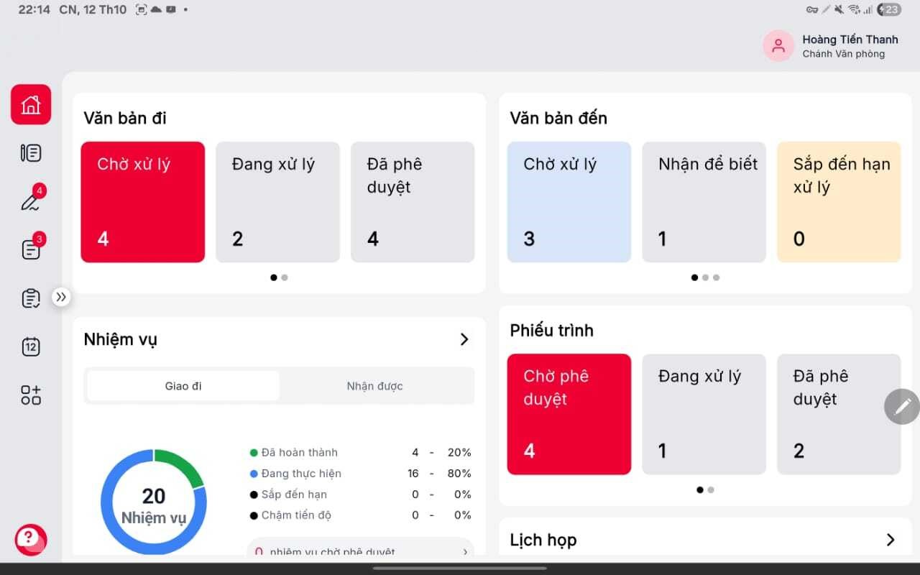
Hình 1: Màn hình Trang chủ
Đối với Phiếu trình, màn hình thống kê nhanh các loại như sau:
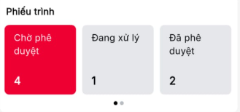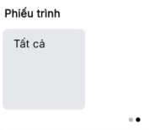
Hình 2: Thống kê số lượng phiếu trình tại màn hình trang chủ
+ Chờ phê duyệt: Nhấn vào shortcut, hệ thống mở màn hình Phiếu trình >> Tab Chờ phê duyệt.
+ Đang xử lý : Nhấn vào shortcut, hệ thống mở màn hình Phiếu trình >> Tab Đang xử lý
+ Đã phê duyệt: Nhấn vào shortcut, hệ thống mở màn hình Phiếu trình >> Tab Đã phê duyệt
+ Tất cả: Nhấn vào shortcut, hệ thống mở màn hình Phiếu trình >> Tab Tất cả

Xem thông tin truy cập nhanh Văn bản đi
a. Mục đích, ý nghĩa của chức năng:
- Màn hình trang chủ hiển thị các mục truy cập nhanh và xem nhanh thông tin của Văn bản đi
- Tác nhân: Người dùng có quyền truy cập vào ứng dụng
b. Các bước thực hiện:
- Bước 1: Người dùng đăng nhập thành công, hệ thống hiển thị màn hình Trang chủ.

Hình 1: Màn hình Trang chủ

Đối với Văn bản đi, màn hình thống kê nhanh các loại văn bản như sau:
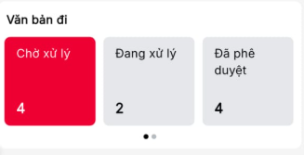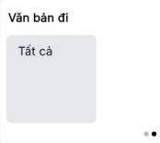
Hình 2: Thống kê số lượng Văn bản đi tại màn hình trang chủ
+ Chờ phê duyệt: Nhấn vào shortcut, hệ thống mở màn hình Văn bản đi >> Tab Chờ phê duyệt.
+ Đang xử lý : Nhấn vào shortcut, hệ thống mở màn hình Văn bản đi >> Tab Đang xử lý
+ Đã phê duyệt: Nhấn vào shortcut, hệ thống mở màn hình Văn bản đi >> Tab Đã phê duyệt
+ Tất cả: Nhấn vào shortcut, hệ thống mở màn hình Văn bản đi >> Tab Tất cả

Xem thông tin truy cập nhanh Văn bản đến
a. Mục đích, ý nghĩa của chức năng:
- Màn hình trang chủ hiển thị các mục truy cập nhanh và xem nhanh thông tin của Văn bản đến
- Tác nhân: Người dùng có quyền truy cập vào ứng dụng
b. Các bước thực hiện:
- Bước 1: Người dùng đăng nhập thành công, hệ thống hiển thị màn hình Trang chủ

Hình 1: Màn hình Trang chủ
Đối với Văn bản đến, màn hình Trang chủ thống kê nhanh các loại văn bản như sau:
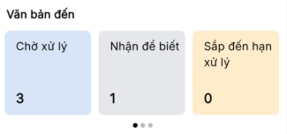
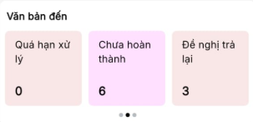
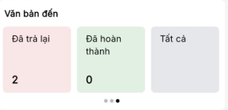
Hình 2: Thống kê số lượng Văn bản đến trên màn hình Trang chủ
+ Chờ xử lý:
+ Nhận để biết
+ Sắp đến hạn xử lý
+ Quá hạn xử lý
+ Chưa hoàn thành
+ Đề nghị trả lại
+ Đã trả lại
+ Đã hoàn thành
+ Tất cả

Xem thông tin truy cập nhanh nhiệm vụ
a. Mục đích, ý nghĩa của chức năng:
- Màn hình trang chủ hiển thị các mục truy cập nhanh và xem nhanh thông tin của Nhiệm vụ
- Tác nhân: Người dùng có quyền truy cập vào ứng dụng
b. Các bước thực hiện:
- Bước 1: Người dùng đăng nhập thành công, hệ thống hiển thị màn hình Trang chủ

Hình 1: Màn hình Trang chủ
Đối với phiếu trình, màn hình Trang chủ thống kê nhanh số lượng nhiệm vụ như sau: Đã hoàn thành, Đang thực hiện, sắp đến hạn, chậm tiến độ.
+ Chọn tab Nhiệm vụ giao đi: Nhấn vào shortcut, hệ thống mở màn hình Nhiệm vụ >> Giao đi
+ Chọn tab Nhiệm vụ nhận được: Nhấn vào shortcut, hệ thống mở màn hình Nhiệm vụ>> Nhận được

Xem thông tin lịch họp
a. Mục đích, ý nghĩa của chức năng:
- Màn hình trang chủ hiển thị các mục truy cập nhanh và xem nhanh thông tin của lịch họp
- Tác nhân: Người dùng có quyền truy cập vào ứng dụng
b. Các bước thực hiện:
- Bước 1: Người dùng đăng nhập thành công, hệ thống hiển thị màn hình Trang chủ
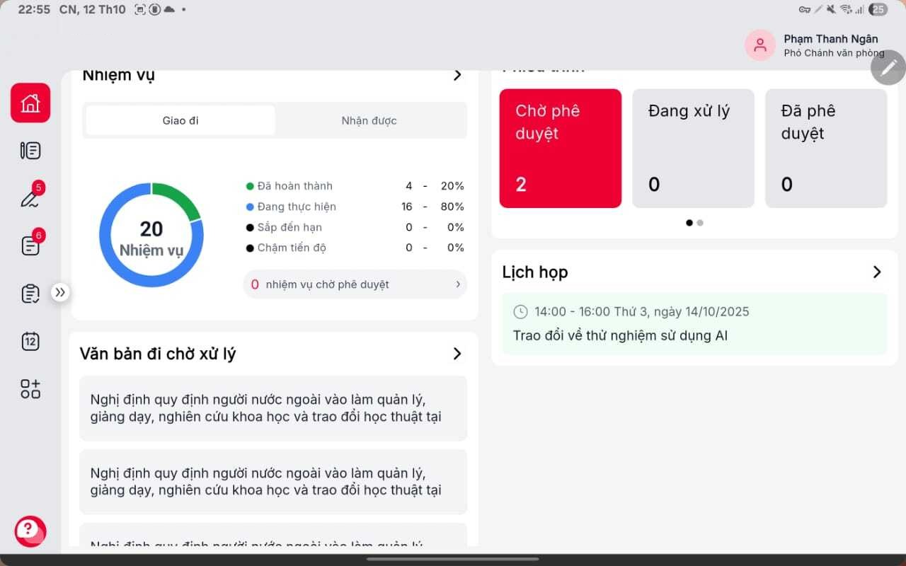
Hình 1: Màn hình Trang chủ
Hiển thị 3 lịch họp gần nhất tính từ thời điểm hiện tại
- Nếu người dùng nhấn vào icon [>] điều hướng đến màn hình Lịch cá nhân
- Nếu người dùng nhấn vào lịch họp bất kỳ trên danh sách điều hướng đến chi tiết lịch họp tương ứng

Xem thông tin menu
a. Mục đích, ý nghĩa của chức năng:
- Màn hình trang chủ hiển thị các mục menu mặc định của hệ thống
- Tác nhân: Người dùng có quyền truy cập vào ứng dụng
b. Các bước thực hiện:
- Bước 1: Người dùng đăng nhập thành công, hệ thống hiển thị màn hình Trang chủ

Hình 1: Màn hình Trang chủ
- Bước 2: Người dùng nhấn vào menu bất kỳ trên trang chủ, hệ thống sẽ thực hiện điều hướng đến màn hình tương ứng với menu đó
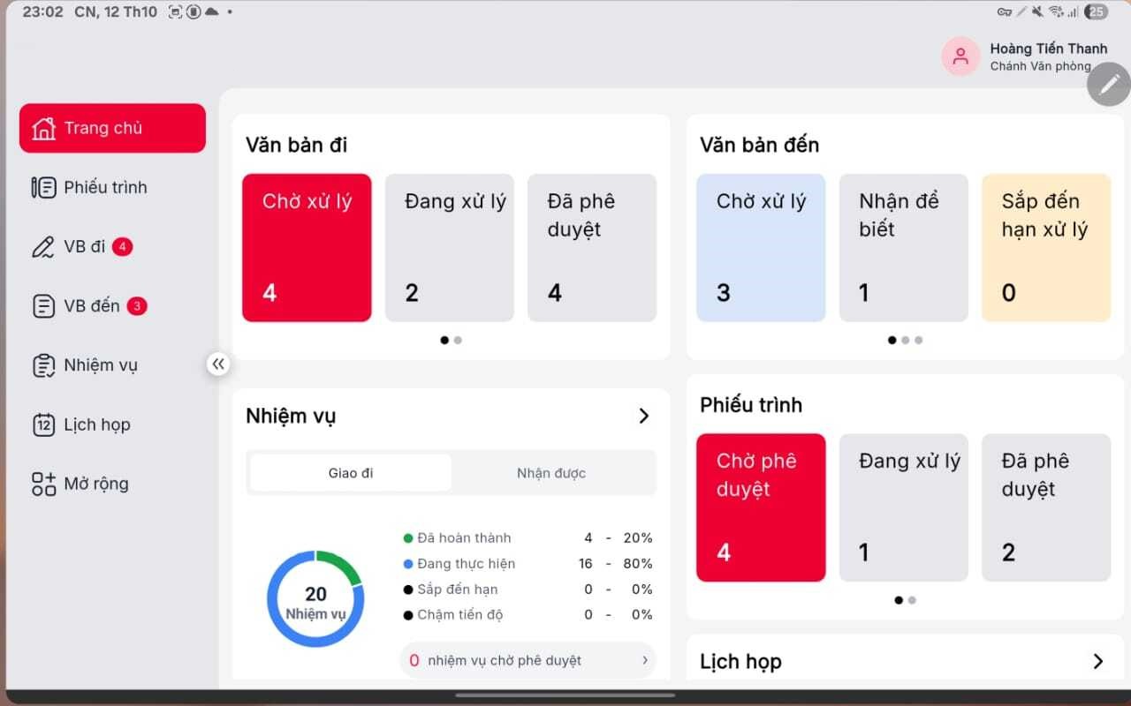
- Nhấn icon trên thanh menu để hiển thị menu Mở rộng
- Nhấn icon trên thanh menu để thu gọn menu

Màn hình thiết lập tài khoản
a. Mục đích, ý nghĩa của chức năng:
- Hiển thị thông tin Tài khoản: avatar, họ tên, email, chức danh, cấp nhân viên, sđt, tên đơn vị. Và các chức năng cho phép người dùng thiết lập cấu hình ký,…
- Tác nhân: Người dùng có quyền truy cập ứng dụng
b. Các bước thực hiện:
Bước 1: Tại màn hình trang chủ, nhấn chọn Avatar và tên người dùng để truy cập màn hình thiết lập tài khoản

Màn hình Thiết lập tài khoản

Kích hoạt sinh trắc học
a. Mục đích, ý nghĩa của chức năng:
- Chức năng cho phép người dùng bật, tắt đăng nhập bằng sinh trắc học. Nếu bật cho phép đăng nhập bằng sinh trắc học. Nếu tắt không cho phép đăng nhập bằng sinh trắc học
- Tác nhân: Người dùng có quyền truy cập vào ứng dụng
b. Các bước thực hiện:
1. Trường hợp người dùng đã từng kích hoạt sinh trắc học trước đó (Tức là khi đăng nhập lần đầu trên thiết bị, tại màn hình kích hoạt sinh trắc học, người dùng đã thực hiện kích hoạt thành công)
Bước 1:
- Tại màn hình Thiết lập tài khoản, nhấn vào toggle sinh trắc học để bật

Biểu tượng bật cài đặt sinh trắc học
- Người dùng nhấn 1 lần nữa vào toggle sinh trắc học để tắt
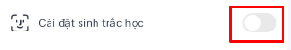
Biểu tượng tắt cài đặt sinh trắc học
2. Trường hợp người dùng chưa từng kích hoạt sinh trắc học trước đó (Tức là khi đăng nhập lần đầu trên thiết bị, tại màn hình kích hoạt sinh trắc học, người dùng nhấn “Để sau”, hoặc tại màn thiết thiết lập khi đăng nhập lần đầu người dùng đã nhấn Bỏ qua)
Bước 1: Tại màn hình Thiết lập tài khoản, nhấn vào toggle sinh trắc học
Bước 2: Xác thực vân tay/hoặc faceid tùy theo cấu hình máy thành công để kích hoạt thành công sinh trắc học
- Lưu ý:
- Với những thiết bị không hỗ trợ vân tay/faceid sẽ không hiển thị mục này
- Thông tin lưu cấu hình đăng nhập bằng sinh trắc học của user sẽ chỉ được lưu theo thiết bị
- Sau khi kích hoạt sinh trắc học thành công, những lần đăng nhập sau người dùng có thể đăng nhập sinh trắc học mà không cần nhập tài khoản và mật khẩu.
c. Các trường hợp ngoại lệ (lỗi): N/A.
d. Các chức năng ảnh hưởng sau khi thực hiện tính năng: N/A.

Cấu hình ký
a. Mục đích, ý nghĩa của chức năng:
- Màn hình cho phép người dùng cấu hình cho từng loại ký và chọn loại ký sử dụng để ký duyệt, ký nháy hay xét duyệt văn bản trên ứng dụng
- Tác nhân: Người dùng có quyền truy cập ứng dụng
b. Các bước thực hiện:
- Bước 1: Tại màn hình thiết lập tài khoản Nhấn chọn Cấu hình ký
- Bước 2: Hệ thống hiển thị màn hình cấu hình ký như sau:
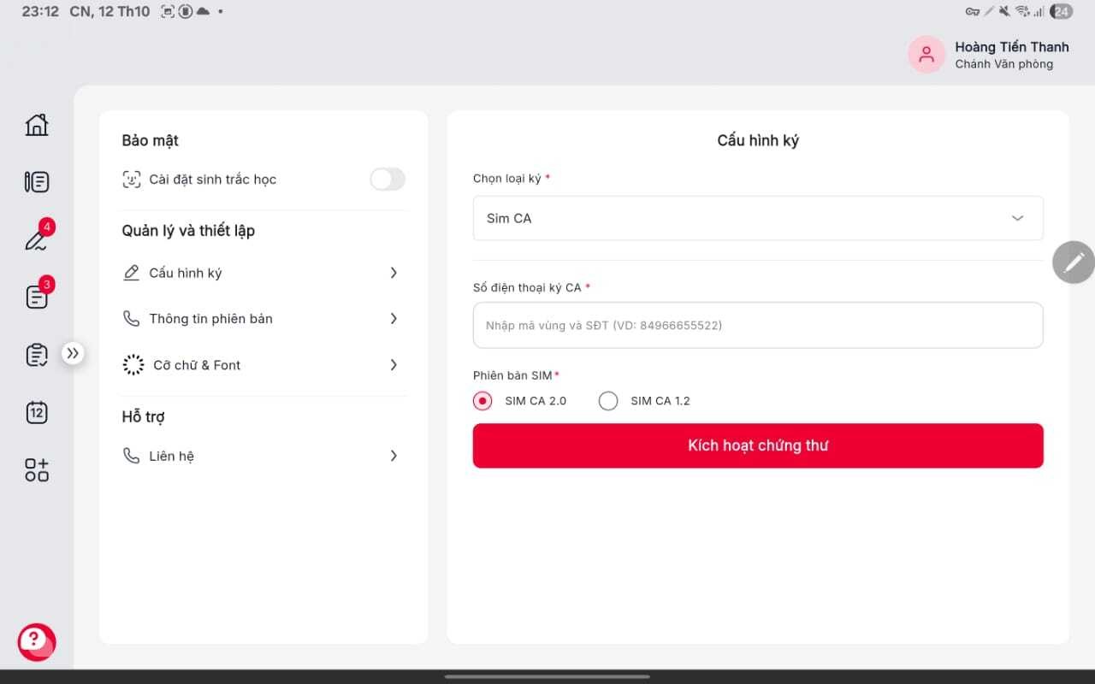
Hình 1: Màn hình cấu hình ký
- Bước 3: Người dùng Chọn loại ký và nhập đúng đúng số điện thoại, lựa chọn Phiên bản sim và nhấn Kích hoạt chứng thư
Sau khi kích hoạt thành công, người dùng có thể ký văn bản với loại ký này.

Thông tin phiên bản
a. Mục đích, ý nghĩa của chức năng:
- Chức năng cho phép User xem thông tin phiên bản đang sử dụng và kiểm tra phiên bản cập nhật
- Tác nhân: Tất cả vai trò
b. Các bước thực hiện:
- Bước 1: Tại màn hình thiết lập tài khoản Nhấn Thông tin phiên bản để hiển thị chi tiết phiên bản đang sử dụng
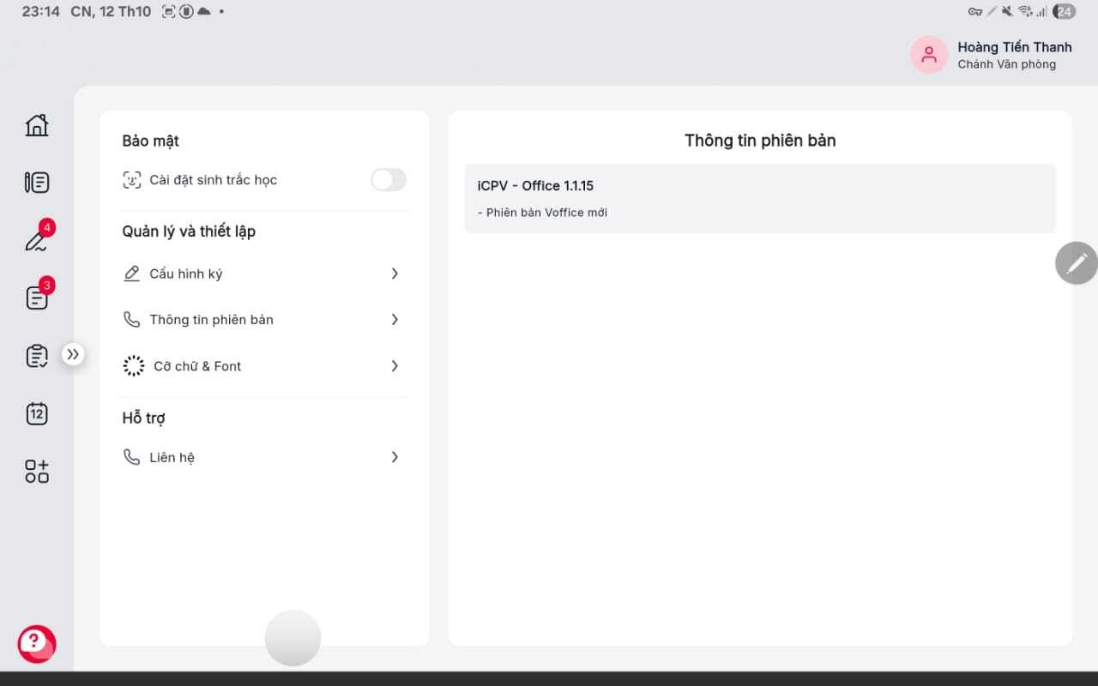
Hình 1: Màn hình Thông tin phiên bản

Liên hệ
a. Mục đích, ý nghĩa của chức năng:
- Màn hình cho phép người dùng liên hệ Chăm sóc khách hàng
- Tác nhân: Tất cả vai trò
b. Các bước thực hiện:
- Bước 1: Tại màn hình thiết lập tài khoản Nhấn chọn Liên hệ để hiển thị popup Liên hệ CSKH
- Bước 2:
- Nhấn chọn gửi email đến CSKH điều hướng đến màn gửi email của thiết bị
- Nhấn chọn Gọi hotline CSKH hiển thị màn hình gọi đến số tổng đài trên thiết bị
- Nhấn chọn Chat với CSKH
c. Các trường hợp ngoại lệ (lỗi): N/A.
d. Các chức năng ảnh hưởng sau khi thực hiện tính năng: N/A.

Đăng xuất
a. Mục đích, ý nghĩa của chức năng:
- Cho phép người dùng thoát khỏi tài khoản đang đăng nhập
- Tác nhân: Người dùng có quyền truy cập vào ứng dụng
b. Các bước thực hiện:
- Bước 1: Tại màn hình thiết lập tài khoản Nhấn button Đăng xuất
Sau khi đăng xuất thành công hiển thị màn hình đăng nhập
c. Các trường hợp ngoại lệ (lỗi): N/A.
d. Các chức năng ảnh hưởng sau khi thực hiện tính năng: N/A.

PHỤ LỤC
N/A

